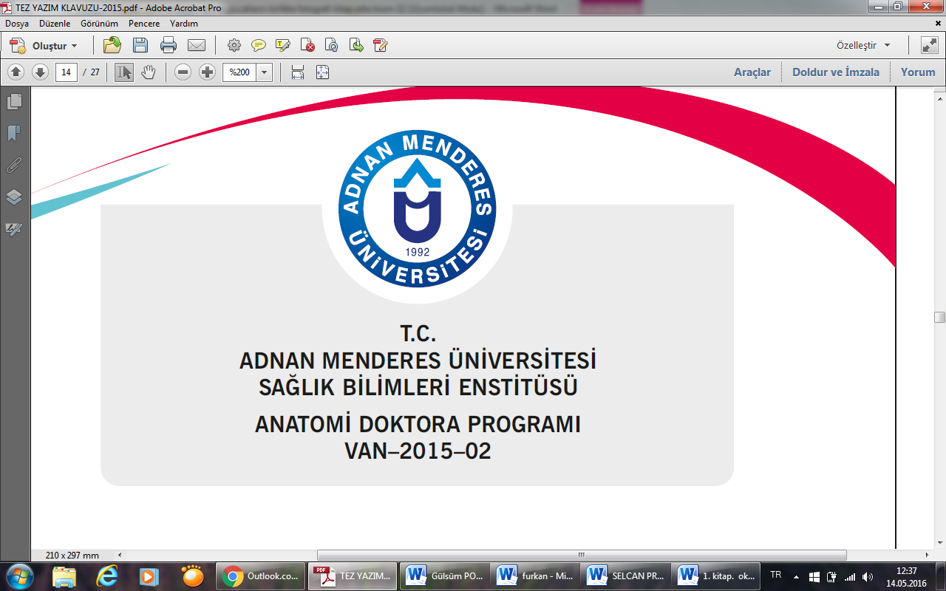

**AYDIN 2019**

**DANIŞMAN**

**Prof. Dr. Süheyla TÜRKYILMAZ**

**NURULLAH SAYIN MİKROBİYOLOJİ YÜKSEK LİSANS 2019**

**Broylerlerde Artritise Neden Olan Aerobik Bakterilerin Antibiyotik Dirençlilik Durumlarının Araştırılması**

**NURULLAH SAYIN**

**YÜKSEK LİSANS TEZİ**

**T.C.**

**AYDIN ADNAN MENDERES ÜNİVERSİTESİ**

**SAĞLIK BİLİMLERİ ENSTİTÜSÜ**

**MİKROBİYOLOJİ YÜKSEK LİSANS PROGRAMI**

**MİK-2019-0005**



